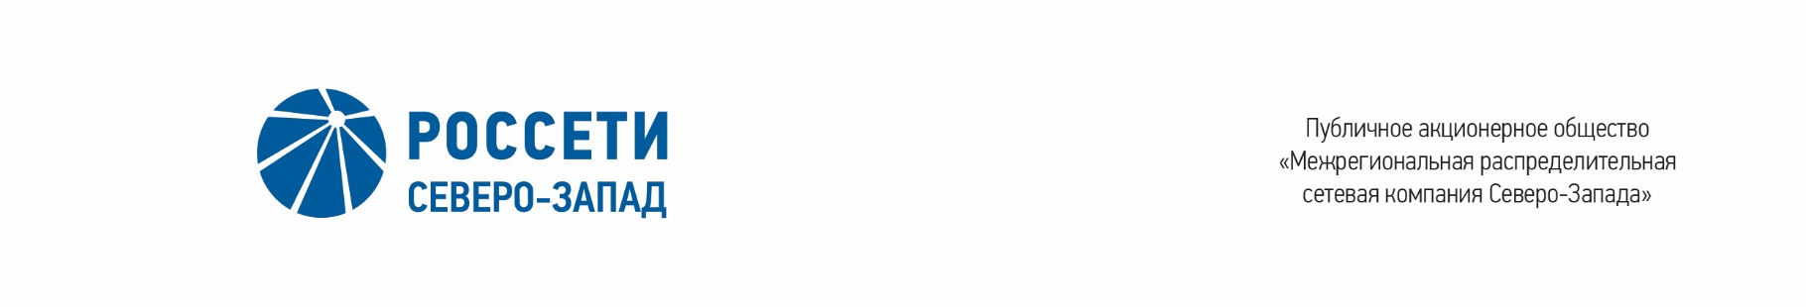

ПРОТОКОЛ
заседания Комитета по стратегии Совета директоров
ПАО «МРСК Северо-Запада»
Санкт-Петербург
24.11.2019 |  | № 6

Форма проведения Комитета по стратегии – заочное голосование.

Председательствующий (лицо, подводящее итоги голосования): Председатель Комитета – Павлов Алексей Игоревич.

Члены Комитета, принявшие участие в заседании:
- Головцов А.В.
- Дронова Т.П.
- Кормаков А.А.
- Крупенина А.И.
- Морозов А.В.
- Обрезкова Ю.Г.
- Парфентьев Н.А.
- Рудаков Д.С.
- Степанова М.Д.
- Тихомирова О.В.
Число членов Комитета, принявших участие в заседании, составляет 11 членов
из 11 избранных членов Комитета. Кворум имеется.
Решения на заседаниях Комитета принимаются простым большинством голосов избранных членов Комитета.

ПОВЕСТКА ДНЯ:
- О рекомендациях Совету директоров Общества по размеру дивидендов по акциям Общества по результатам 9 месяцев 2019 года и порядку их выплаты.

ВОПРОС № 1: О рекомендациях Совету директоров Общества по размеру дивидендов по акциям Общества по результатам 9 месяцев 2019 года и порядку их выплаты.
Вопрос, поставленный на голосование:
Рекомендовать Совету директоров ПАО «МРСК Северо-Запада»:
Рекомендовать внеочередному Общему собранию акционеров Общества принять следующее решение:
1. Выплатить дивиденды по обыкновенным акциям Общества из чистой прибыли Общества по результатам 9 месяцев 2019 года в размере 0,0019999807 рублей на одну обыкновенную акцию в денежной форме.
2. Сумма начисленных дивидендов в расчете на одного акционера Общества определяется с точностью до одной копейки. Округление числа при расчете производится по правилам математического округления.
3. Срок выплаты дивидендов номинальному держателю и являющемуся профессиональным участником рынка ценных бумаг доверительному управляющему составляет не более 10 рабочих дней, другим зарегистрированным в реестре акционерам – 25 рабочих дней с даты составления списка лиц, имеющих право на получение дивидендов.
4. Определить дату составления списка лиц, имеющих право на получение дивидендов, – 14-й день с даты принятия внеочередным Общим собранием акционеров решения о выплате дивидендов.
Итоги голосования по данному вопросу:
№  п/п | Ф.И.О. члена Комитета | Варианты голосования
 |  | «За» | «Против» | «Воздержался»
1. | Павлов А.И. | «За» | - | -
2. | Головцов А.В. | - | - | «Воздержался»
3. | Дронова Т.П. | - | - | «Воздержался»
4. | Кормаков А.А. | «За» | - | -
5. | Крупенина А.И. | «За» | - | -
6. | Морозов А.В. | - | - | «Воздержался»
7. | Обрезкова Ю.Г. | «За» | - | -
8. | Парфентьев Н.А. | «За» | - | -
9. | Рудаков Д.С. | «За» | - | -
10. | Степанова М.Д. | «За» | - | -
11. | Тихомирова О.В. | «За» | - | -
Решение принято.

ПРИНЯТЫЕ РЕШЕНИЯ:
По вопросу № 1 повестки дня:
Рекомендовать Совету директоров ПАО «МРСК Северо-Запада»:
Рекомендовать внеочередному Общему собранию акционеров Общества принять следующее решение:
1. Выплатить дивиденды по обыкновенным акциям Общества из чистой прибыли Общества по результатам 9 месяцев 2019 года в размере 0,0019999807 рублей на одну обыкновенную акцию в денежной форме.
2. Сумма начисленных дивидендов в расчете на одного акционера Общества определяется с точностью до одной копейки. Округление числа при расчете производится по правилам математического округления.
3. Срок выплаты дивидендов номинальному держателю и являющемуся профессиональным участником рынка ценных бумаг доверительному управляющему составляет не более 10 рабочих дней, другим зарегистрированным в реестре акционерам – 25 рабочих дней с даты составления списка лиц, имеющих право на получение дивидендов.
4. Определить дату составления списка лиц, имеющих право на получение дивидендов, – 14-й день с даты принятия внеочередным Общим собранием акционеров решения о выплате дивидендов.
К протоколу прилагаются:
- особое мнение члена Комитета по стратегии Головцова А.В. по вопросу повестки дня заседания;
- особое мнение члена Комитета по стратегии Морозова А.В. по вопросу повестки дня заседания;
- опросные листы членов Комитета по стратегии Совета директоров Общества.

Дата составления протокола: 25 ноября 2019 года.

Председатель Комитета А.И. Павлов

Секретарь Комитета С.И. Капырин

